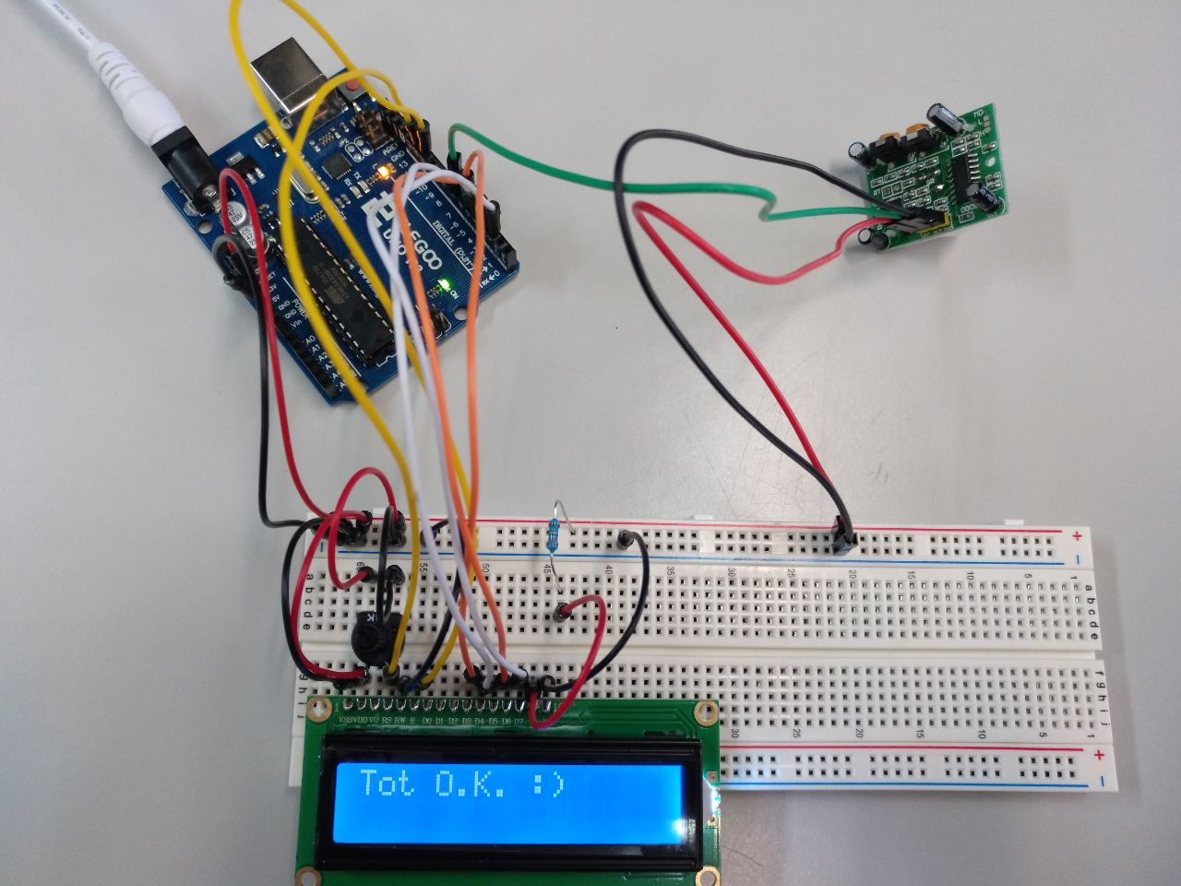

Visió general del muntatge.
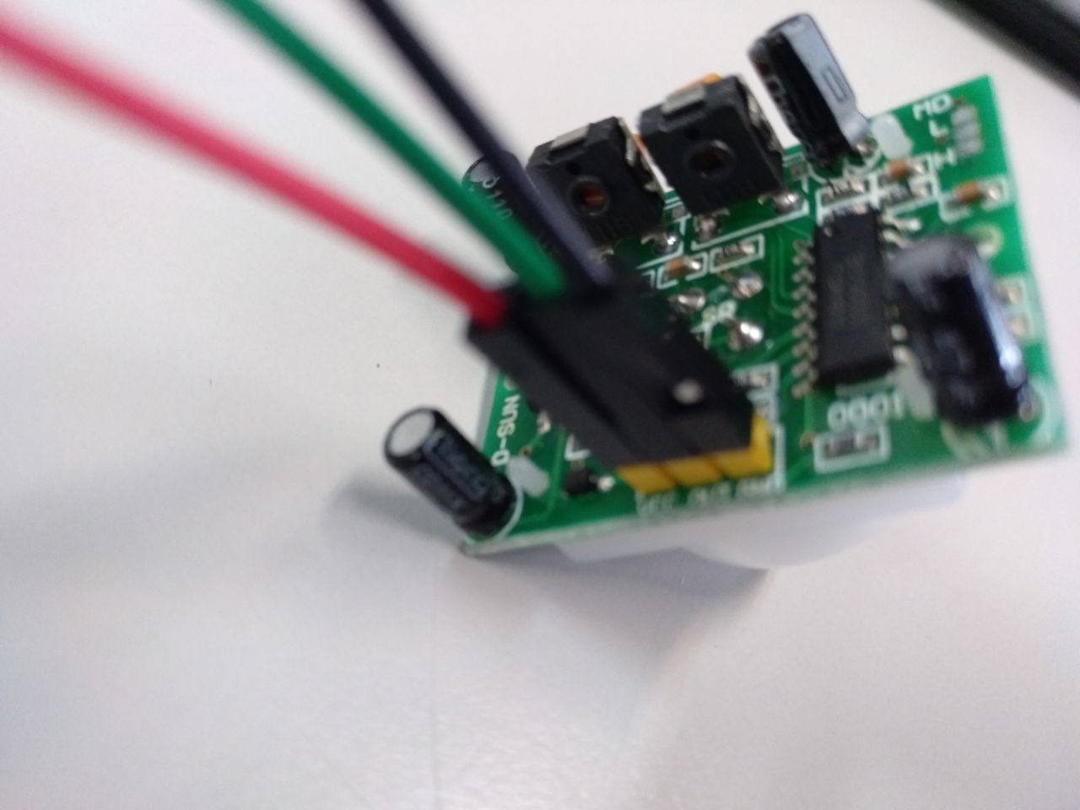

Detall del muntatge.
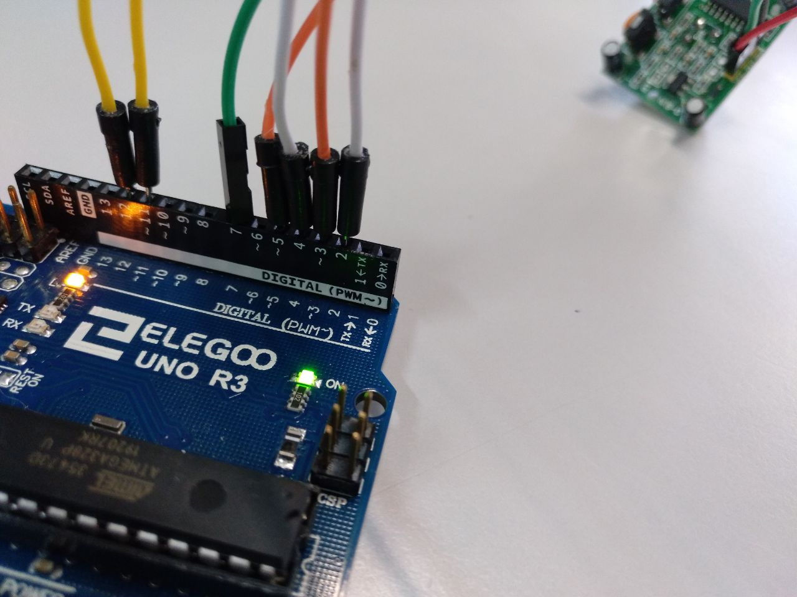
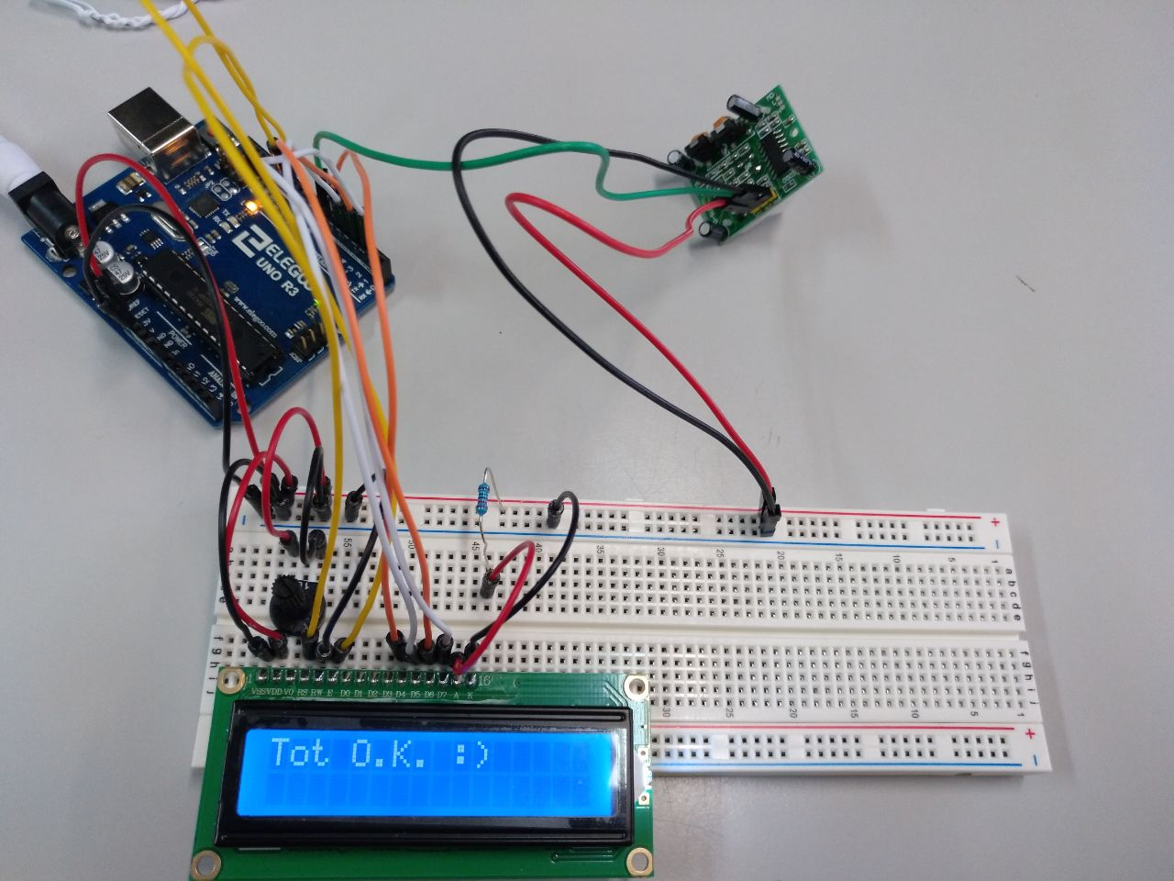

Detall del funcionament.

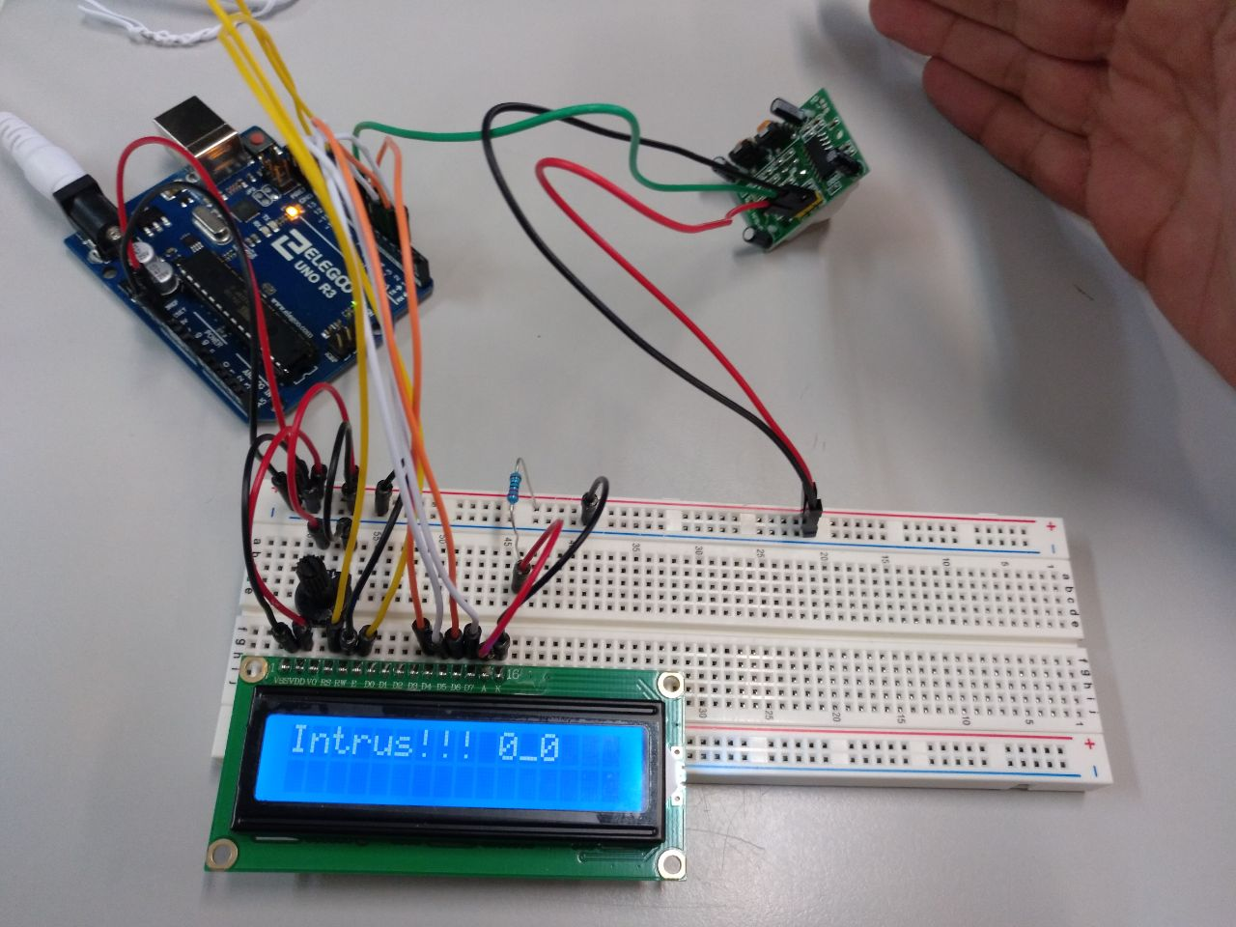
Codi usat:

#include <LiquidCrystal.h>

//Crea l'objete LCD amb els núms assignats (rs, e, d4, d5, d6, d7)
LiquidCrystal lcd(12, 11, 5, 4, 3, 2);
const int PIRPin= 7;

void setup(){
pinMode(PIRPin, INPUT);
Serial.begin(9600);
// Inicialitzo l'LCD amb el nombre de fileres i columnes
lcd.begin(16, 2);
// Escric el missatge inicial.
lcd.setCursor(0, 0);
lcd.print("Hola Mon!");
lcd.setCursor(0, 1);
lcd.print("Hello World!");
delay(1000);
}

void loop(){
int value= digitalRead(PIRPin);
if (value == HIGH){
lcd.clear();
lcd.setCursor(0, 0);
lcd.print("Intrus!!! 0_0");
} else {
lcd.clear();
lcd.setCursor(0, 0);
lcd.print("Tot O.K. :)");
}
delay(1000);
}

